Муниципальное бюджетное общеобразовательное учреждение средняя общеобразовательная школа № 35 поселка Малороссийского муниципального образования Тихорецкий район имени Заслуженного учителя школы РСФСР Владимира Григорьевича Волошина

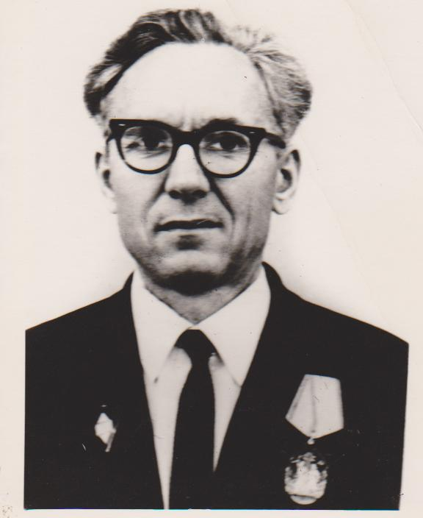

В рамках реализации проекта «Имя Героя» в системе образования Краснодарского края (приказ МОН № 528 от 13.02.2018) Советом муниципального образования Тихорецкий район рассмотрено и утверждено решение о присвоении муниципальному бюджетному общеобразовательному учреждению средняя общеобразовательная школа № 35 поселка Малороссийского муниципального образования Тихорецкий район имени Заслуженного учителя школы РСФСР Владимира Григорьевича Волошина.

Биографическая справка:
Владимир Григорьевич Волошин (1921 – 2013г.), уроженец Запорожья. В 1939 году поступил в педагогический институт. По распределению был направлен работать учителем в город Калуш, Станиславской области (сейчас Иваново-Франковская область Украины). В 1941 году из-за слабого зрения Владимира Григорьевича Волошина не призвали в ряды действующей армии. Он работал на железной дороге, вручную копал противотанковые рвы. 15 августа 1941 года вместе с гражданским населением вынужден был эвакуироваться в сторону Крыма – на Мелитополь. Потом была переправа через Дон, работа на железной дороге Кизляр-Астрахань. С 1942 года работал в колхозе станицы Отрадной. А в 1944г, после освобождения Запорожья, Владимира Григорьевича вновь вызывают на Украину. До 1947 года он работал в должности начальника отдела кадров Запорожского ОблПромСовета. По своим должностным обязанностям часто приходилось заглядывать в обком партии, где первым секретарём был Л.И. Брежнев.
В сентябре 1947 года возвращается на Кубань в ст. Отрадную, где работает 2 года учителем начальной школы, затем учителем математики, а в 1950 году становится директором школы. По распоряжению районного руководства его перебрасывают в хутор Казаче-Борисовский для реорганизации начальной школы в неполную среднюю. Волошин В.Г. собрал тогда 300 учеников, разместил их для продолжения обучения в турлучных домах. 11 лет он воспитывал «борисовцев».
В 1959 году начинается строительство школы на 400 мест в посёлке Малороссийского сахарного завода в 22 километрах от города Тихорецка.
1 сентября 1962 года была открыта школы, количество учащихся в ней было тогда 256 человек. А первым директором стал Владимир Григорьевич Волошин!
Педагогическому труду посвятил 57 лет. 26 лет он стоял во главе школы (до 1988 года), но и по 2001 год работал учителем математики.
Почетные звания:
Заслуженный учитель школы РСФСР (1977г.)
Почетный гражданин поселка Малороссийского и Тихорецкого района

Государственные награды:
Награждён орденом «Знак почёта»
Медаль «Ветеран труда»
Медаль «За доблестный труд к 100-летию Ленина»
Значок «Отличник народного просвещения»
Юбилейные медали к 50-летию, 60-летию и 65-летию Победы

